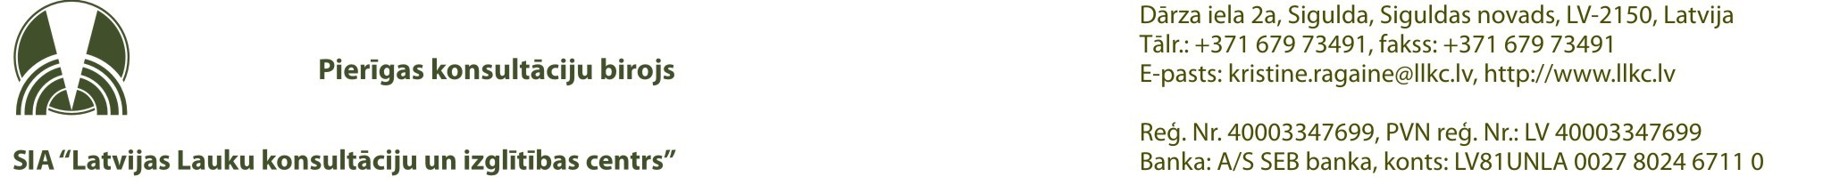

SIA „Latvijas Lauku konsultāciju un izglītības centrs”

Pierīgas konsultāciju biroja rīkotas mācības

Atbalsts uzņēmējiem – topošiem un esošiem.

Programma / Lektoru uzskaites lapa

Norises vieta: Dārza iela 2a, Sigulda

Datums: 28.04.2015.

Laiks | Stundu skaits | Saturs | Lektors
10.00 – 12.15 | 3 | - Uzņēmējdarbības juridiskās formas;  - Uzņēmuma reģistrācijas kārtība;  - Darba drošības nosacījumi | Vita Liepkalne
12.15 – 12.30 | 0.15 | Kafijas pauze
12.30 – 13.00 | 1 | Uzņēmējdarbību regulējošā likumdošana. Kontrolējošās institūcijas. Svarīgākā kontaktinformācija, komunikācija ar iestādēm un organizācijām uzņēmuma darbības nodrošināšanai | Linards Ligeris
13.00 – 15.00 | 2 | Ar uzņēmējdarbības formu saistītie grāmatvedības nosacījumi, metodes, likumdošana (nodokļi, personālam t.sk.), Ieņēmumu – Izdevumu žurnāls un tā pareiza aizpildīšana | Vita Epalte
15.00 – 15.15 | 0.15 | Kafijas pauze
15.15 – 16.15 | 1 | Investīcijas un projektu pieteikumu sagatavošana | Nelda Mikanova vai Linards Ligeris
Kopā st. | 8

Dalības maksa: 15.00 EUR, t.sk. PVN 21%

Par savu dalību apmācībās lūdzu informēt līdz š.g. 23.aprīlim Siguldas novada lauku attīstības konsultanti Neldu Mikanovu pa e-pastu nelda.mikanova@llkc.lv vai pa tālruni +371 29949052.

